Universidad Rafael Landívar

Programación Avanzada

Inga. Karen Liska

PROYECTO #1

“Gasolinera”

José Daniel De León Chang

1170419

Guatemala 19 de octubre de 2019

# MANUAL

## Menú

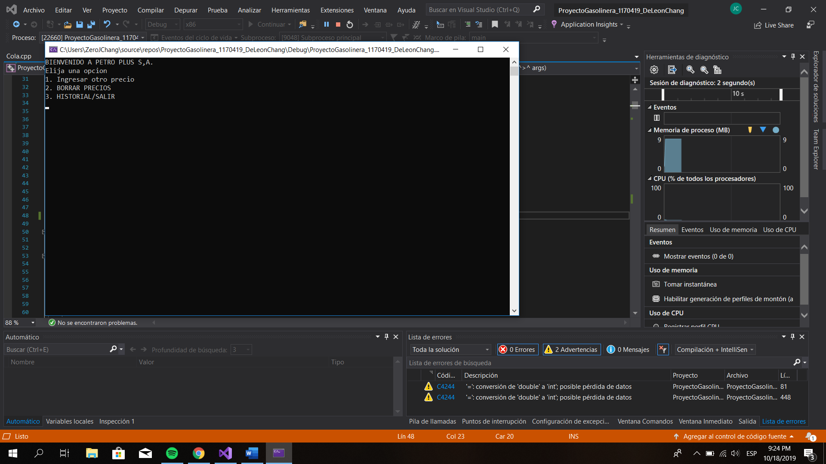

En esta parte tendremos 3 opciones la primera en la cual ingresaremos un precio para la gasolina, la segunda en la cual borrara cualquier precio que se ingreso con anterioridad y tercero en el cual nos muestra como se obtuvieron los números a través de la pila y cola. Este menú se repetirá constantemente.

Error Menú

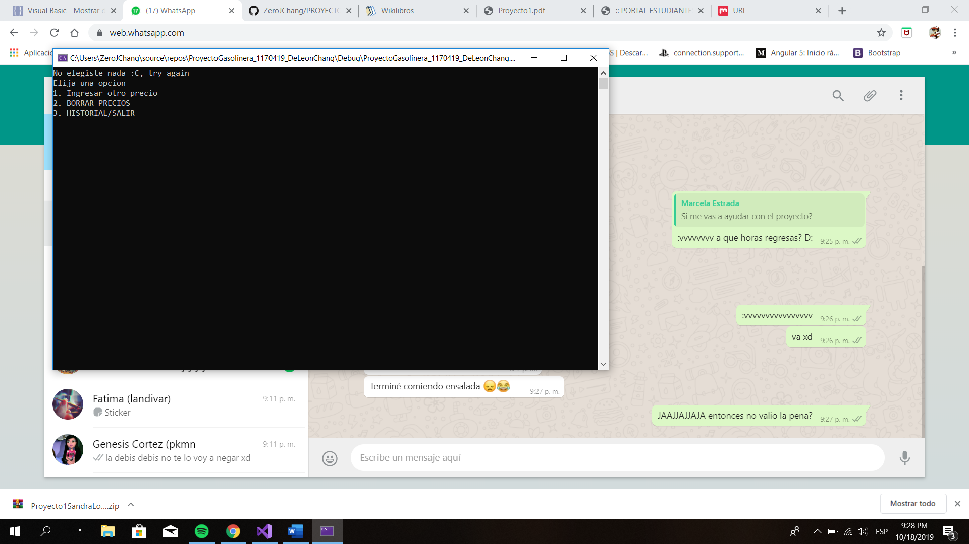

## Opción 1

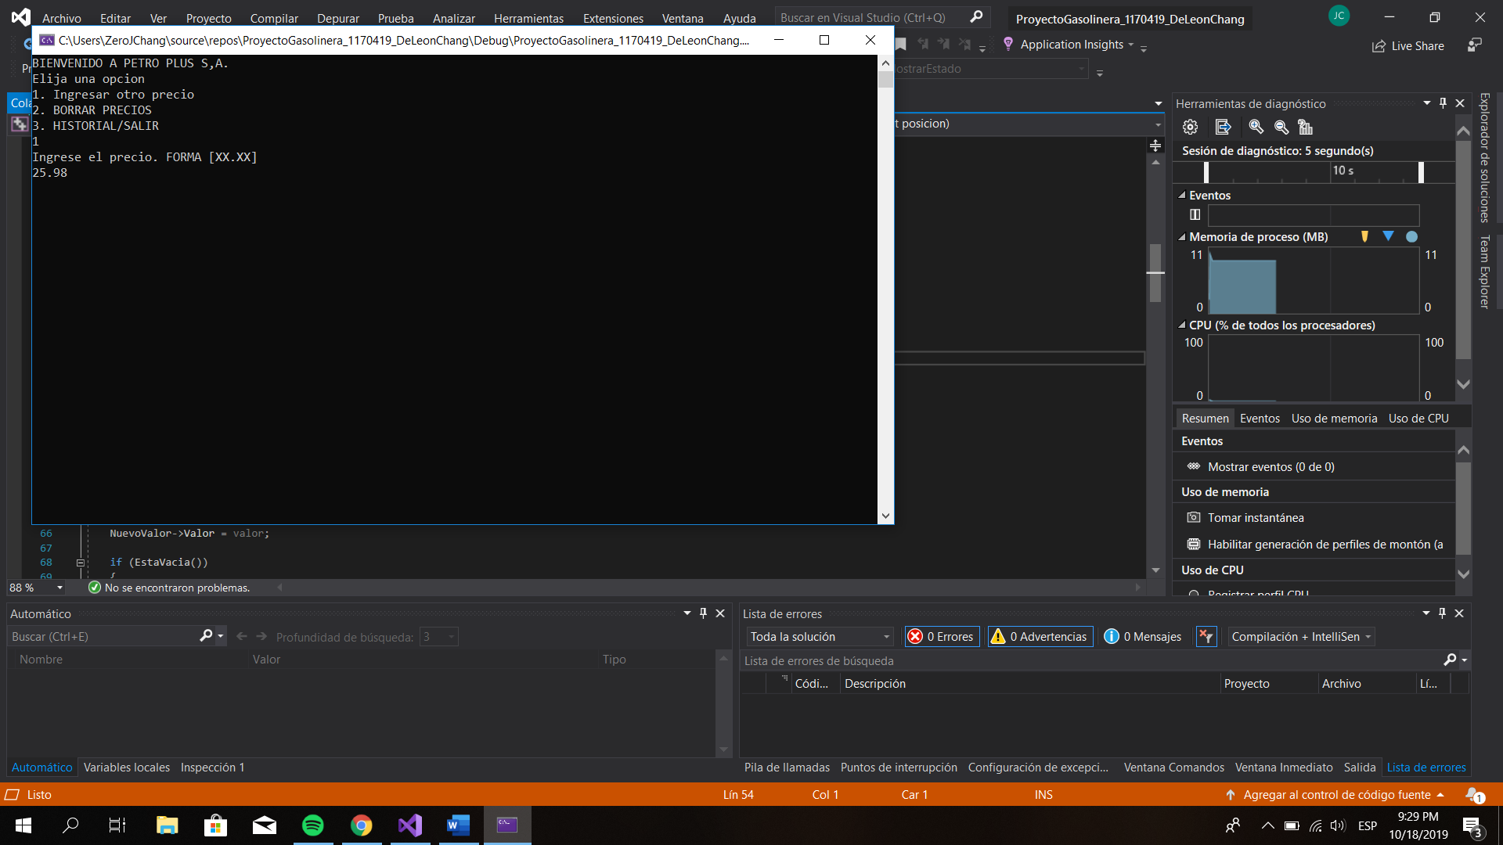

Este nos pedirá ingresar el precio de tal manera que se ingrese que esta de ejemplo (si no se ingresan los 4 dígitos o ingresa un 0 en las decenas marcará error) y presionaremos Enter.

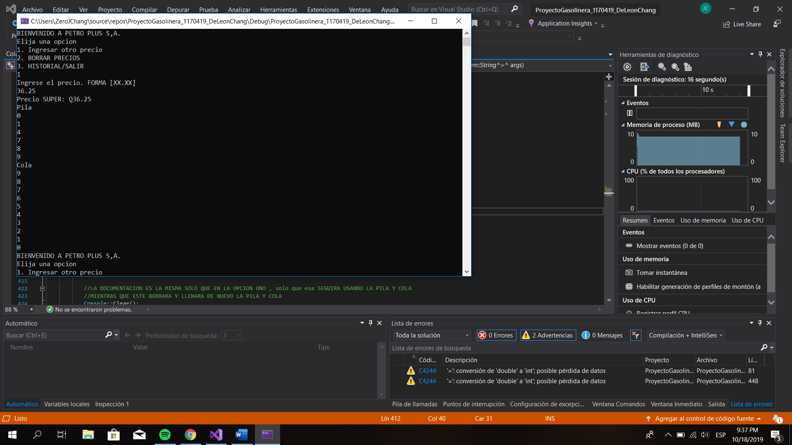

De esta forma vemos que precio obtuvimos y el estado de nuestra pila y cola.

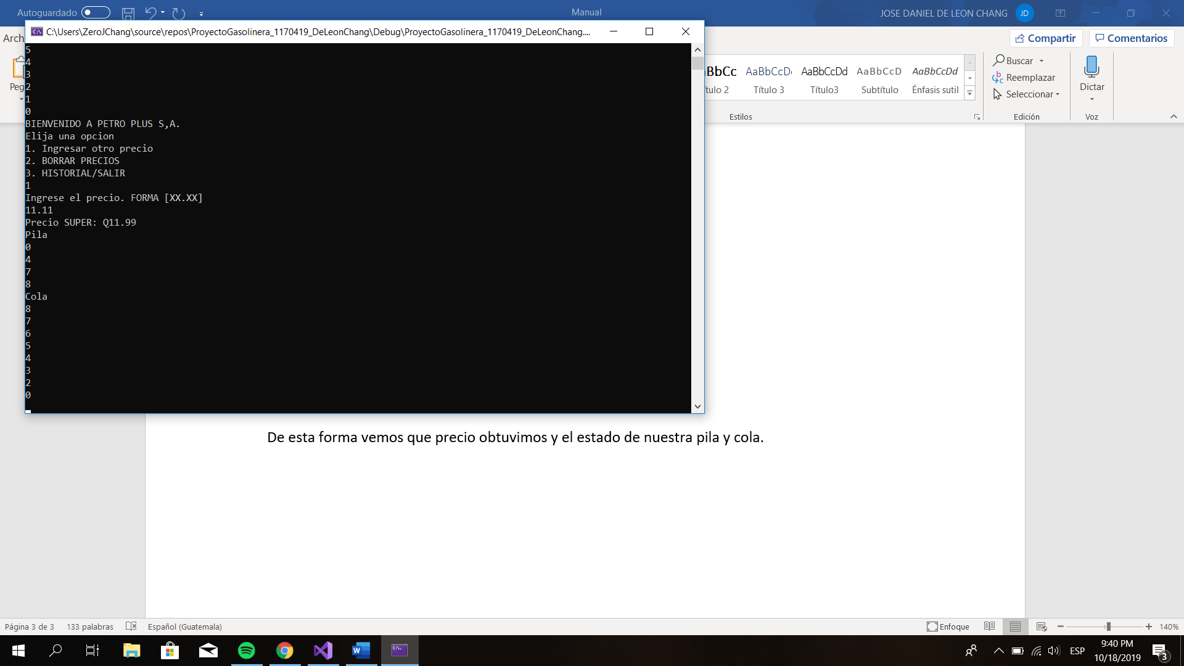

Esta vez nuevamente se presionó 1 y al momento de ingresar un nuevo precio repetimos números y podemos ver que los aproxima de tal manera que no se repitan y vemos el estado de la pila y cola.

## Opción 2

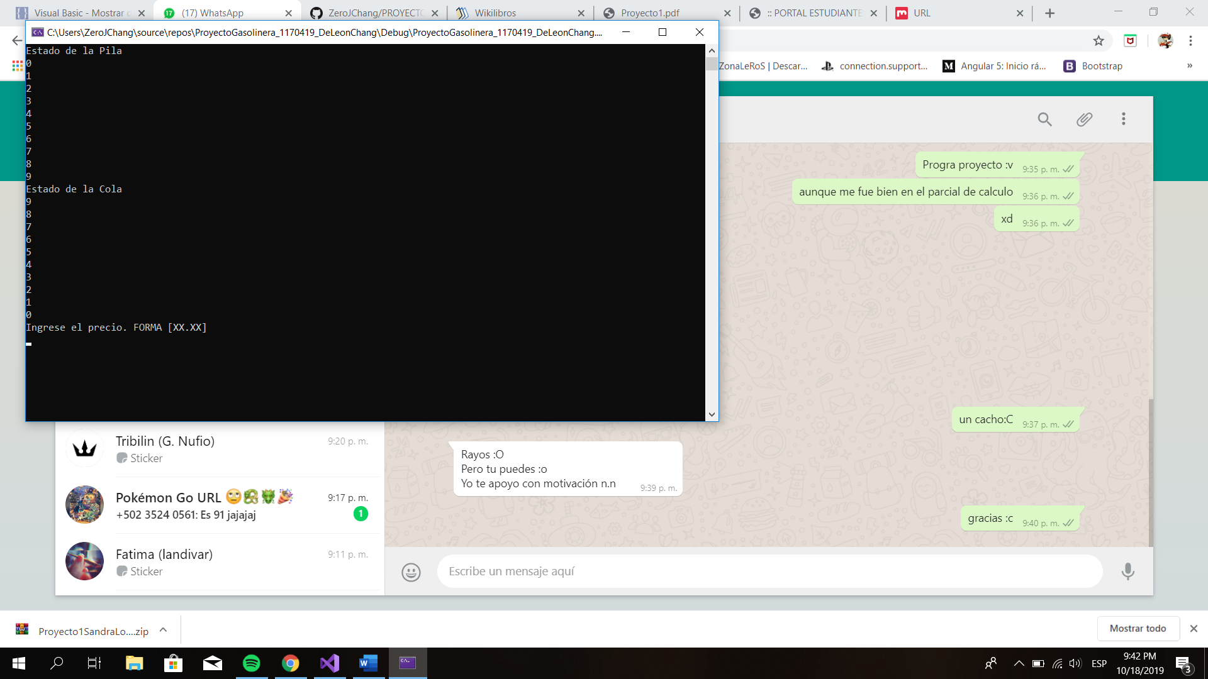

En este podemos ver que nuestra pila y cola están llenas de nuevo y podemos operar con ellas.

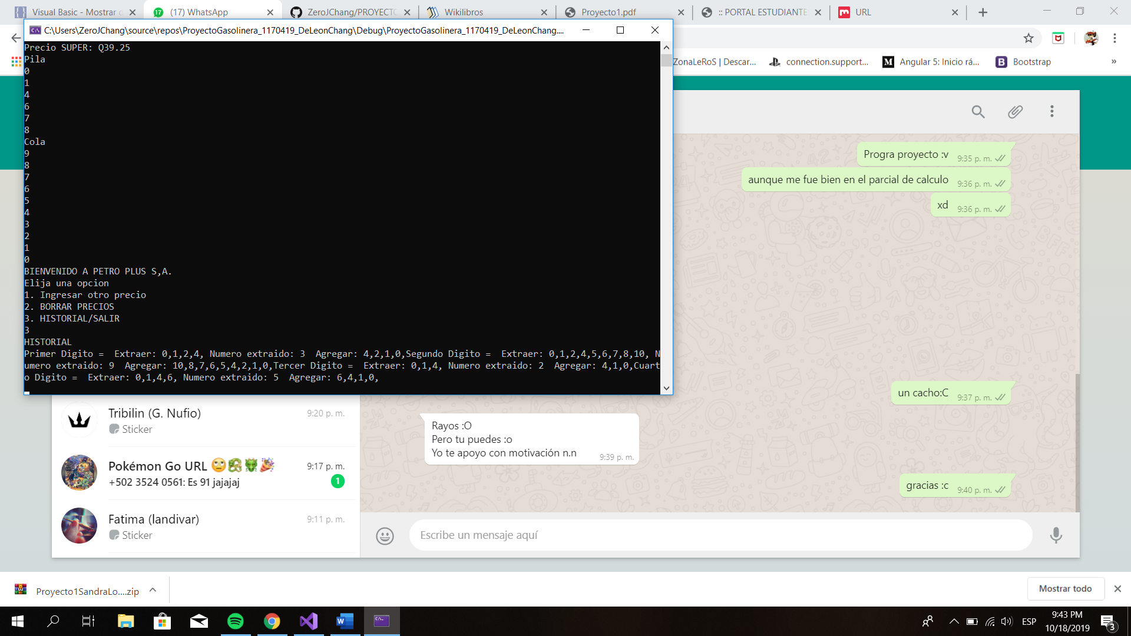

Se ingreso un numero nuevamente y vemos el estatus de la pila y cola.

## Opción 3

En esta muestra el historial, de tal forma que muestre como obtuvo los datos de la pila y cola.

